68-ЛЕТИЮ ВЕЛИКОЙ ПОБЕДЫ ПОСВЯЩАЕТСЯ

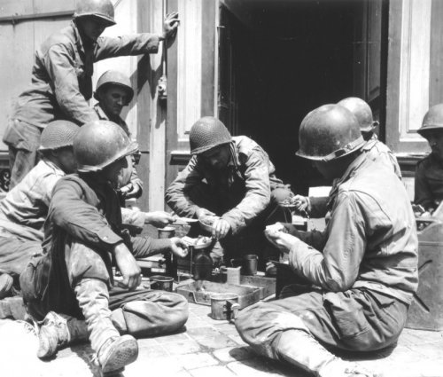

О ЛЮДЯХ, ПРИНЕСШИХ ПОБЕДУ, ПОМНИТЕ!

Творческий проект
ученицы 11«А» класса
ГБОУ СОШ №188 ЦАО г. Москвы
Моисеенко Оксаны

Война в судьбе моей семьи

Война.… Какое страшное слово. Война - это горе и страх. Война - это разруха и смерть. Летят годы…. Всё больше времени отделяет нас от Великой Победы. Всё меньше остаётся людей, которые одержали эту Победу. И тем дороже для нас воспоминания ветеранов, прошедших войну.
О Великой Отечественной войне я знаю лишь по рассказам взрослых. Мой дедушка часто вспоминает своего отца Скороходова Ивана Дмитриевича. На фронт он попал с первых дней войны. Первое боевое крещение прадед получил под Минском в дивизии НКВД. С боями их части отступали вглубь страны. В одном из боёв он был ранен, но ранение было лёгким. Подлечившись, прадедушка снова отправился на фронт. Бывало трудно, а иногда и страшно. Но он, как и все его товарищи стойко переносил тяготы войны. В 1943 году он участвовал в битве на Курской дуге и опять был ранен. На этот раз ранение оказалось серьёзным. Врачи даже хотели отрезать ему ногу. Но дедушке повезло. В госпитале был очень хороший военный хирург. Он лечил раненых по своему методу и спас многих солдат, у которых начиналась гангрена. Помог он и моему прадеду. После этого ранения его комиссовали, и он продолжал трудиться в тылу на благо победы. За этот бой его наградили медалью «За Отвагу». Но нашла его медаль только через 20 лет. Я знаю своего прадедушку только по рассказам и семейным фотографиям, он давно умер. Но я очень горжусь им. Ведь он мужественно сражался с фашистами и в Великой Победе есть и его вклад.

А ещё моя мама рассказывала мне о своём классном руководителе. И его судьба оказалась схожей с судьбой моего прадеда.
В школе, где училась моя мама, много лет проработал учителем физики ветеран
Великой Отечественной войны, заслуженный учитель школы РСФСР
Горелов Виктор Алексеевич. На фронт он попал в марте 1942 года.
Был он миномётчиком в 222 стрелковой дивизии. Летом его легко ранило.
После госпиталя Виктора Алексеевича направили на курсы средних командиров. В ноябре 1942г. он вернулся в свою часть командиром миномётного взвода и продолжил свой боевой путь. За мужество, стремление к победе его не раз награждали орденами и медалями. Первой наградой была медаль «За Отвагу». Затем были и другие награды: орден «Красной Звезды», орден «За боевые заслуги», медаль «За оборону Кавказа» и другие. Весной 1944 года новое ранение, на этот раз тяжёлое, в ногу. Почти полгода длилось лечение. Виктор Алексеевич поправился, но стал прихрамывать и воевать он больше не мог.
Военкомат его направил работать в школу. Молодой фронтовик стал учителем. И каким учителем!
57 лет он учил детей. И даже находясь на пенсии, он не забывает школу, да и школа не забывает своего героя…
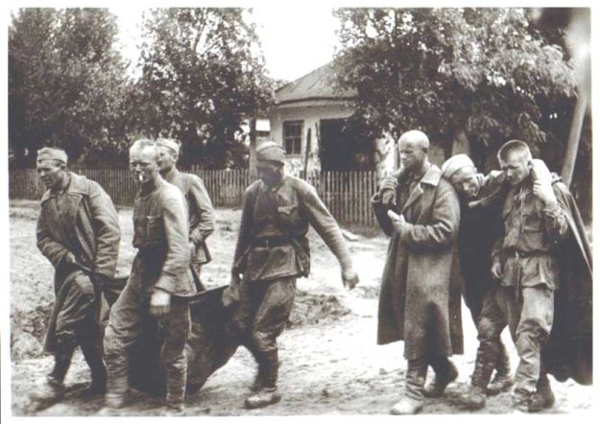
Виктор Алексеевич - частый гость на классных часах и школьных мероприятиях. Два человека. Две очень разные и очень похожие судьбы. Их молодость опалила война. Они знали, что победа нужна любой ценой и готовы были платить эту цену. Мужественно перенося тяготы войны, вместе со своими фронтовыми товарищами они стремились к победе. Их смело можно назвать кузнецами Великой Победы. Ведь её ковали всем народом и каждый в отдельности.
Им повезло. Они выжили. А сколько не дожили до этого светлого дня?
25 миллионов человеческих жизней унесла эта война.
Очень дорого досталась нашему народу победа над фашизмом. Вспоминая об этом, хочется крикнуть взрослым:

«Помните! О погибших, пожалуйста, помните!
О горе, которое несёт война, помните!
О людях, принесших Победу, помните!
Помните и не допустите войны никогда!»

